**今日动态**

**mmexport15909382360882025/6/11 星期三**

**mmexport159093823608801入园情况**

**入园情况：**今天有**王文楷、马依伊、蔡彻**3位小朋友请假。21位小朋友来园，**王希言、吴皓辰、曾怡珺、高慧筠、徐翊卿、邓芸汐、王奕辰、蒋佳宸、杨艺桐、刘苏昀、裴延康、李雨泽、王晟杰、赵宇航、薛慕月、赵宸、李茗宇、李一凡、史佳豪、卢芊禾、王一依**小朋友都能按时入园，自己放好物品，卷好水杯带，做好自主签到，并有礼貌地和老师打招呼，很棒！

**02集体活动——美术：好吃的西瓜**

主题资源分析：

西瓜是孩子们生活中常见的水果之一，果实大型，近于球形或椭圆形。外表为浅绿色、上有深绿色斑纹。活动中通过播放课件圆形的西瓜和切片西瓜让幼儿感受西瓜整体及局部的形状和色彩之美，让幼儿进一步感受西瓜局部的形状和色彩之美。

幼儿发展分析：

小班的幼儿对于西瓜有着极大的兴趣。夏天到了,幼儿了解到西瓜是夏天消暑的水果,孩子们很是喜欢吃西瓜。

在今天的活动中，**王希言、王晟杰、吴皓辰、曾怡珺、高慧筠、徐翊卿、邓芸汐、王奕辰、蒋佳宸、杨艺桐、刘苏昀、裴延康、李雨泽、赵宇航、薛慕月、赵宸、李茗宇、李一凡、史佳豪、卢芊禾、王一依**等小朋友能认真参与活动，辨认、讲述夏季有哪些瓜果。

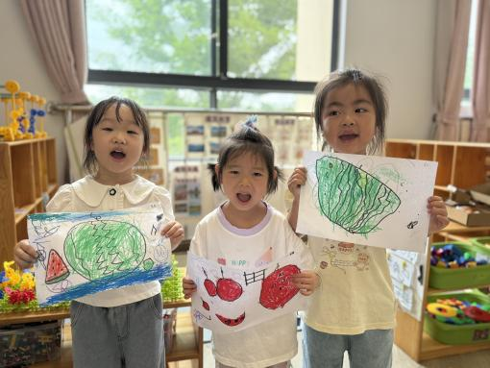

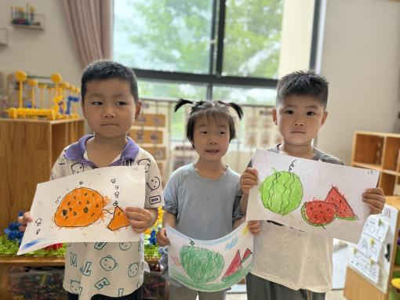

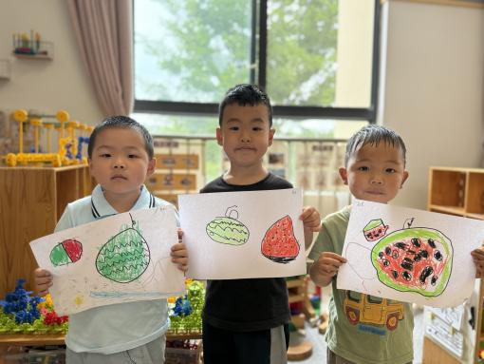

**03 区域游戏**

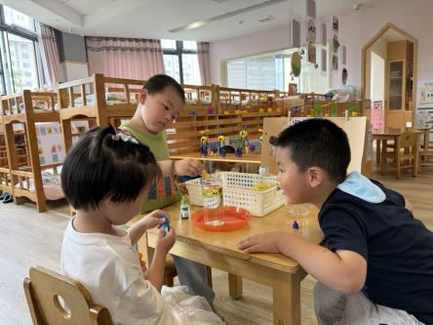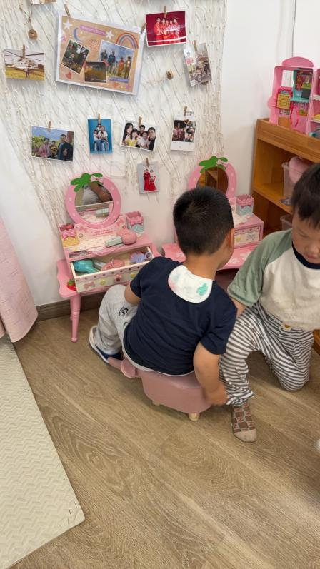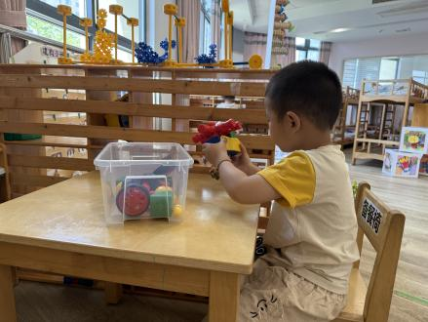区域游戏开始啦！班级里各个区域小朋友们都兴高采烈地忙碌着，瞧大家玩得很开心！

**mmexport1590938236088mmexport1590938236088**

